**EDITEUR DE TEXTES**

**Présentation de l’application**

**EDITEUR DE TEXTE DE TYPE**

Word

WordPad

LibreOffice (Linux)

**LANGUAGE UTILISER**

JAVA FX

JAVA

HTLMEditor

MySQL

**APERCU DE L’APPLICATION**

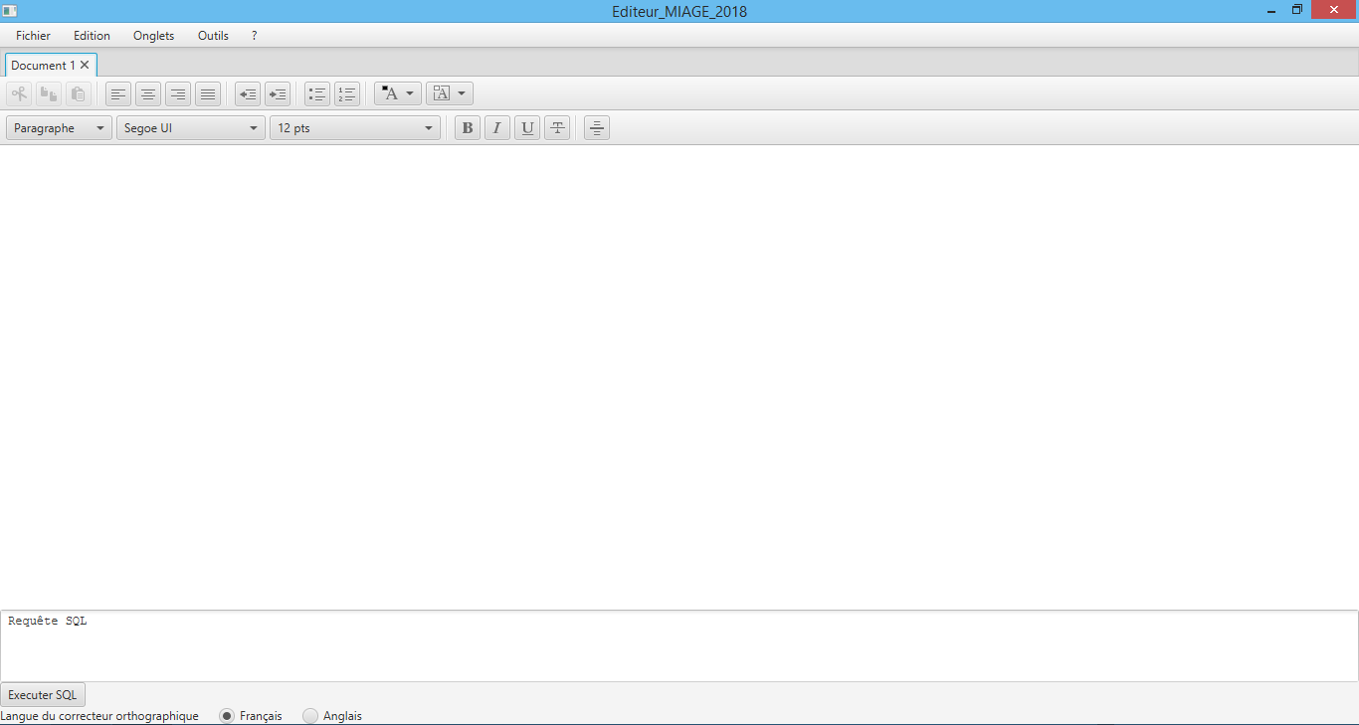

**STRATEGIE**

Pour la stratégie l’on a choisi le modulaire c’est à dire chaque groupe développe son module certes indépendamment mais en cohésion par rapport aux autres modules.

Différentes manière de mettre en commun le travail :

Apres les cours

Sur rendez-vous les Samedi Dimanche

Par whatsapp

**Présentation du personnel**

**MEMBRE DU GROUPE**

ASSOUMOU ANGHAI YANN LOIC

YAO ANGE ELVIRE (CHEF)

AYENON MARC ARNAUD

DOUHE JEAN YVES

KAKOU DIDIER

COULIBALY AWA

SEYE CEDRIC

DIBI GOLI YOANN

DIARASSOUBA AMINATA

**ROLE**

**-INTERFACE**

SEYE CEDRIC

KAKOU DIDIER

DIARASSOUBA AMINATA

**-BASE DE DONNEE**

YAO MARIE ANGE ELVIRE

COULIBALY AWA

DOUHE JEAN YVES

**-CORRECTEUR ORTHOGRAPHIQUE**

AYENON MARC ARNAUD

ASSOUMOU ANGHAI YANN LOIC

DIBI GOLI YOANN